

**ОТЧЕТ**

**о результатах деятельности**

**Управления Роскомнадзора по Ростовской области**

**в 1 квартале 2018 года**

**Сведения о выполнении полномочий, возложенных на территориальный орган Роскомнадзора**

По состоянию на 31.03.2018 г. Управление Роскомнадзора по Ростовской области (далее - Управление) располагает информацией о следующем количестве поднадзорных субъектов и объектов на территории Ростовской области:

|  |  |  |
| --- | --- | --- |
|  | **Субъекты надзора** | **Объекты надзора** |
| В сфере средств массовой информации |  | 432 |
| В сфере телевизионного и радиовещания | 102 | 184 |
| В сфере связи: |  |  |
| оказание услуг связи | 3821 | 8320 |
| радиоэлектронные средства | 3365 | 53096 |
| высокочастотные устройства | 7 | 49 |
| франкировальные машины | 1 | 19 |
| В сфере персональных данных | 208181 |  |
| Осуществление деятельности в области воспроизведения аудиовизуальных произведений и фонограмм | 3 | 5 |

На 31.03.2018 количество зарегистрированных и действующих в регионе СМИ ниже соответствующего уровня 2017 года на 124, при этом количество действующих печатных СМИ уменьшилось на 107 изданий, электронных СМИ – уменьшилось на 17. При этом количество информационных агентств и количество электронных периодических изданий осталось на прежнем уровне. Кроме того, 30 средств массовой информации в настоящее время приостановили свою деятельность.

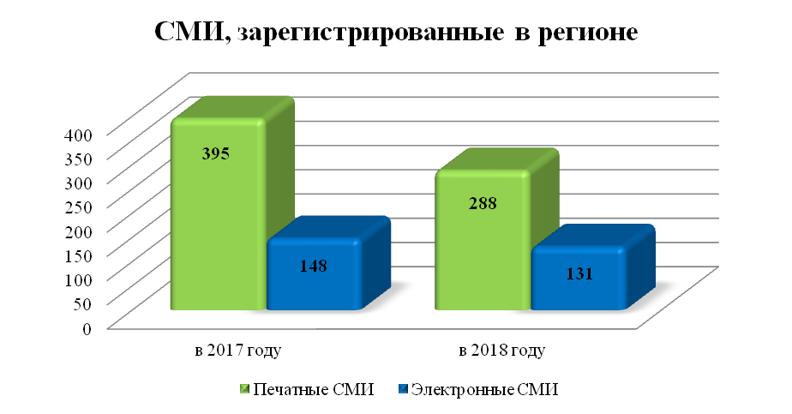

По видам изданий зарегистрированные СМИ распределены следующим образом:

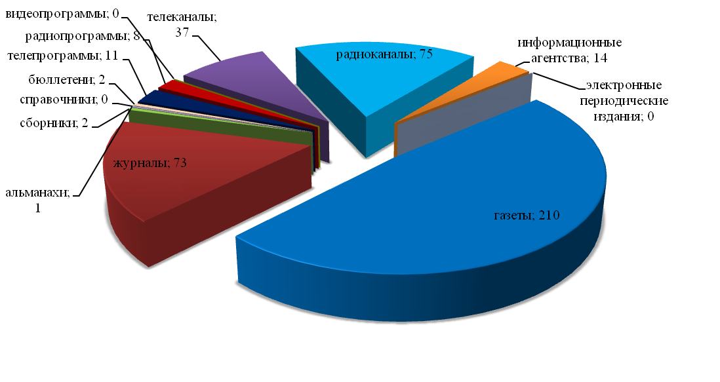

Зафиксировано увеличение числа предметов надзора в сфере телевизионного и радиовещания на 3 лицензии, количество лицензий на осуществление деятельности в области воспроизведения аудиовизуальных произведений и фонограмм осталось неизменным.

Количество лицензий на осуществление деятельности в области оказания услуг связи, действие которых распространяется на регион, уменьшилось на 116. Состав лицензий по группам услуг приведен на диаграмме.

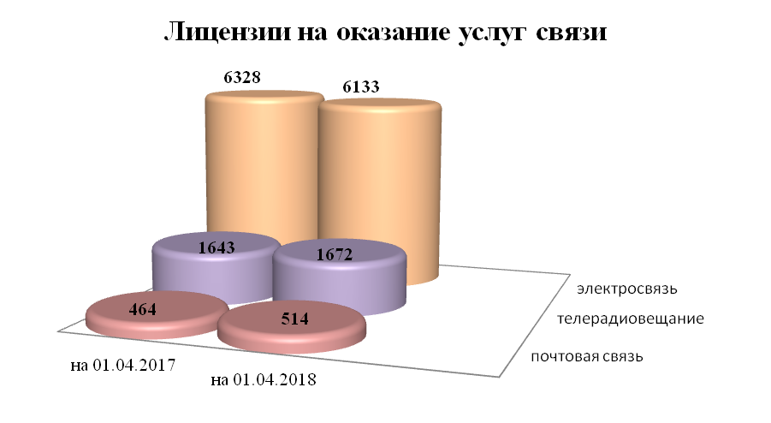

Количество РЭС и ВЧУ, состоящих на учете в территориальном органе, по сравнению с прошлым годом уменьшилось на 1547. Отмечен рост по РЭС лицензиатов на 1684, а также РЭС радиолюбительской службы на 7. Снижено количество РЭС технологических сетей связи на 3229, ВЧУ на 9.

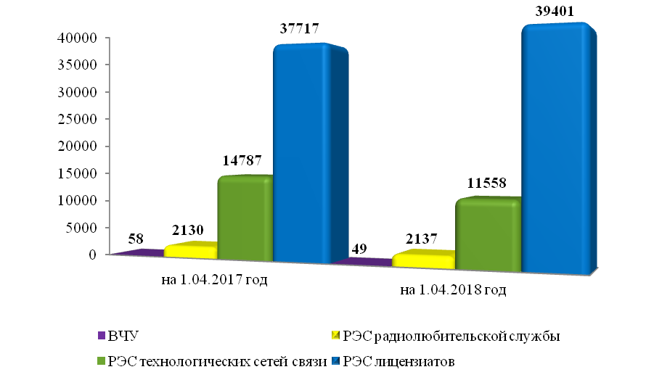

Значительно (со 97 до 19) уменьшилось количество франкировальных машин.

Число операторов персональных данных, осуществляющих деятельность на территории региона, внесенных в реестр увеличилось на 1950:

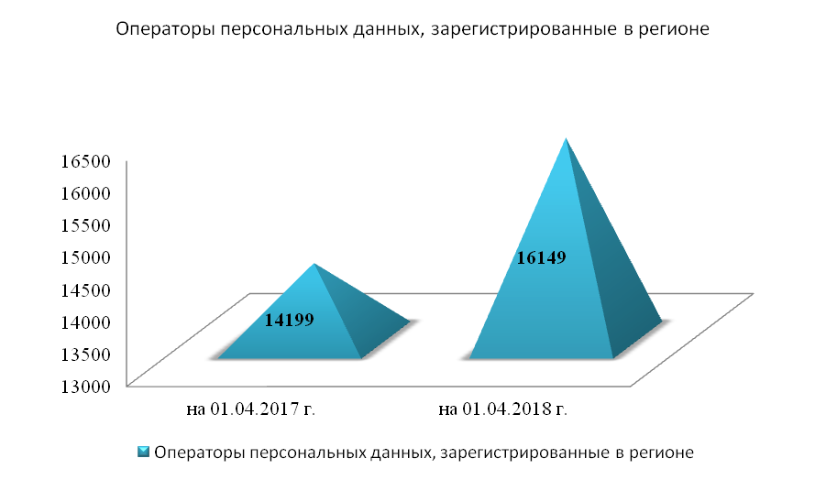

***Результаты проведения плановых мероприятий по контролю (надзору)***

В отчетном периоде было запланировано проведение 68 мероприятий по контролю (надзору), из них: проверок во взаимодействии с проверяемыми лицами – 5 (проверки в отношении органа местного самоуправления за отчетный период не проводились) и 63мероприятия систематического наблюдения.

Фактически проведено 65 мероприятий (5 проверки во взаимодействии с проверяемыми лицами и 60 мероприятий систематического наблюдения).

Доля результативных плановых мероприятий по контролю (надзору) в отчетном периоде в сравнении с соответствующим периодом прошлого года увеличена на 30%:

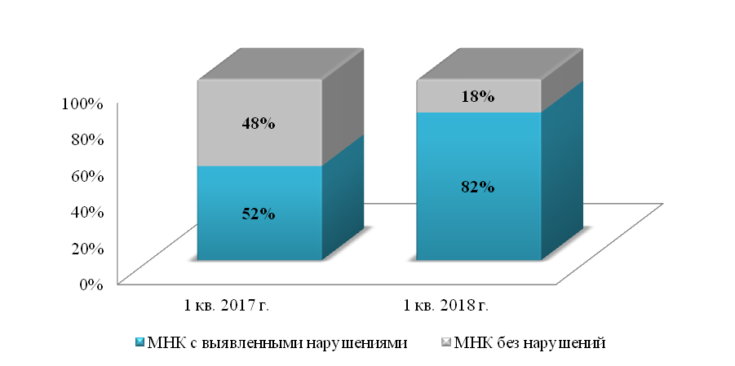

По результатам плановых мероприятий по контролю (надзору) в отчетном периоде выявлено 88 нарушений норм действующего законодательства, в том числе по сферам контроля (надзора), в сравнении с соответствующим периодом 2017 года:

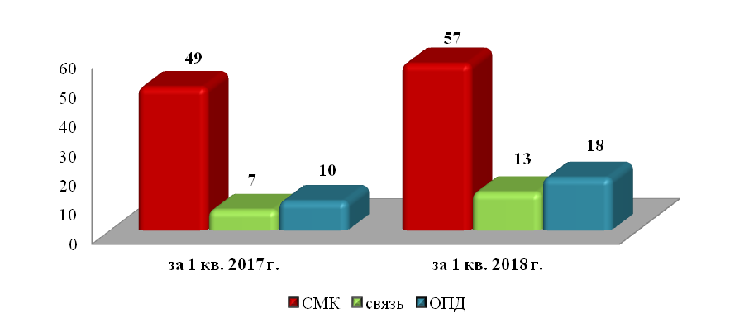

По фактам выявленных нарушений выдано 14предписания, составлено 44 протокола об административных правонарушениях.

***Результаты проведения внеплановых мероприятий по контролю (надзору)***

В отчетном периоде проведено 11 внеплановых мероприятий по контролю (надзору), из них во взаимодействии с проверяемыми лицами – 3, мероприятий систематического наблюдения – 8, в том числе по сферам контроля:



Внеплановые проверки проводились по основаниям**,** указанным в п. 2 ст.10 Федерального закона от 26.12.2008 № 294-ФЗ «О защите прав юридических лиц и индивидуальных предпринимателей при осуществлении государственного контроля (надзора) и муниципального контроля», и ст. 27 Федерального закона от 07.07.2003 № 126-ФЗ «О связи». В 2017 году проведение внеплановых выездных проверок с органами прокуратуры не согласовывалось ввиду отсутствия оснований.

По сравнению с прошлым годом доля документарных проверок выросла на 7%:

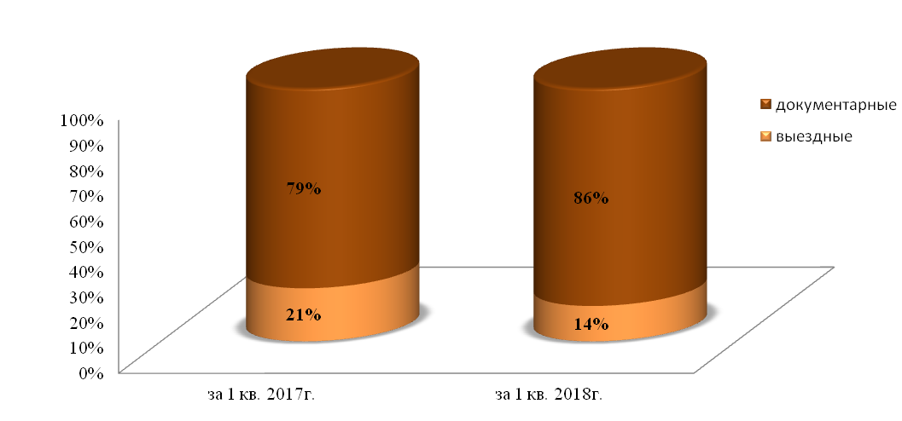

Доля результативных внеплановых мероприятий по контролю (надзору) в отчетном периоде повысилась на 4%:

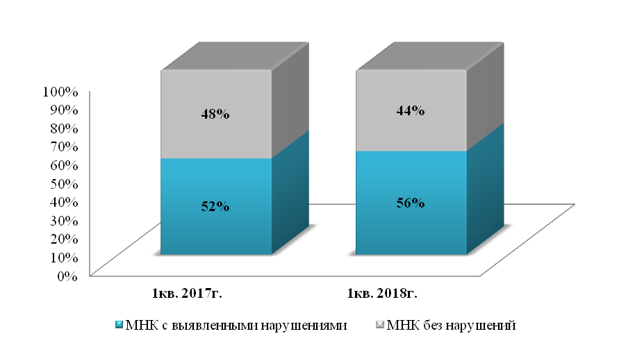

По результатам внеплановых мероприятий по контролю (надзору) выявлено 6 нарушений норм действующего законодательства, в том числе по сферам контроля (надзора), в сравнении с соответствующим периодом 2017 года:

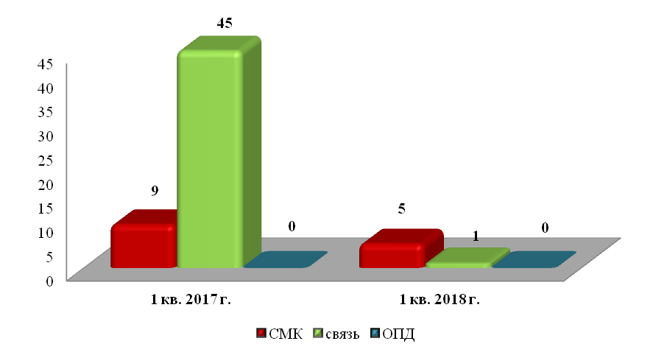

По фактам выявленных нарушений выдано 1предписание, составлено 9 протоколов об административных правонарушениях.